**Documentación de casos de uso para proyecto ContpaQi en JavaScript.**

**Pantalla de inicio.**

Aquí podrás ver el menú para accesar a las 4 partes del reto.

Cuenta con un menú principal, tanto como con una barra de navegación durante todo el sitio para acceso más fácil a los diferentes módulos

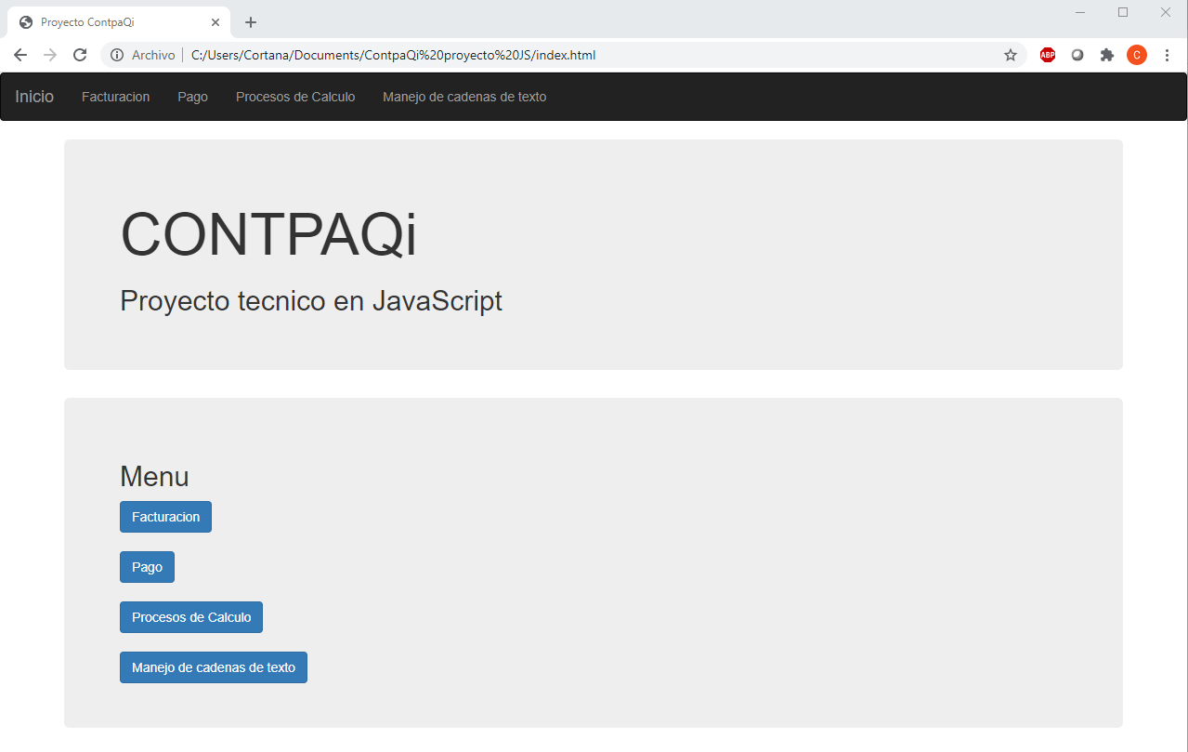

1. **Facturación.**

Aquí se deben introducir los campos seleccionados.

Ninguno puede estar vacío.

**Clave de cliente** puede ser cualquiera, así como estaba especifica un formato.

**Nombre de cliente** solo puede Alfabético, permite espacios.

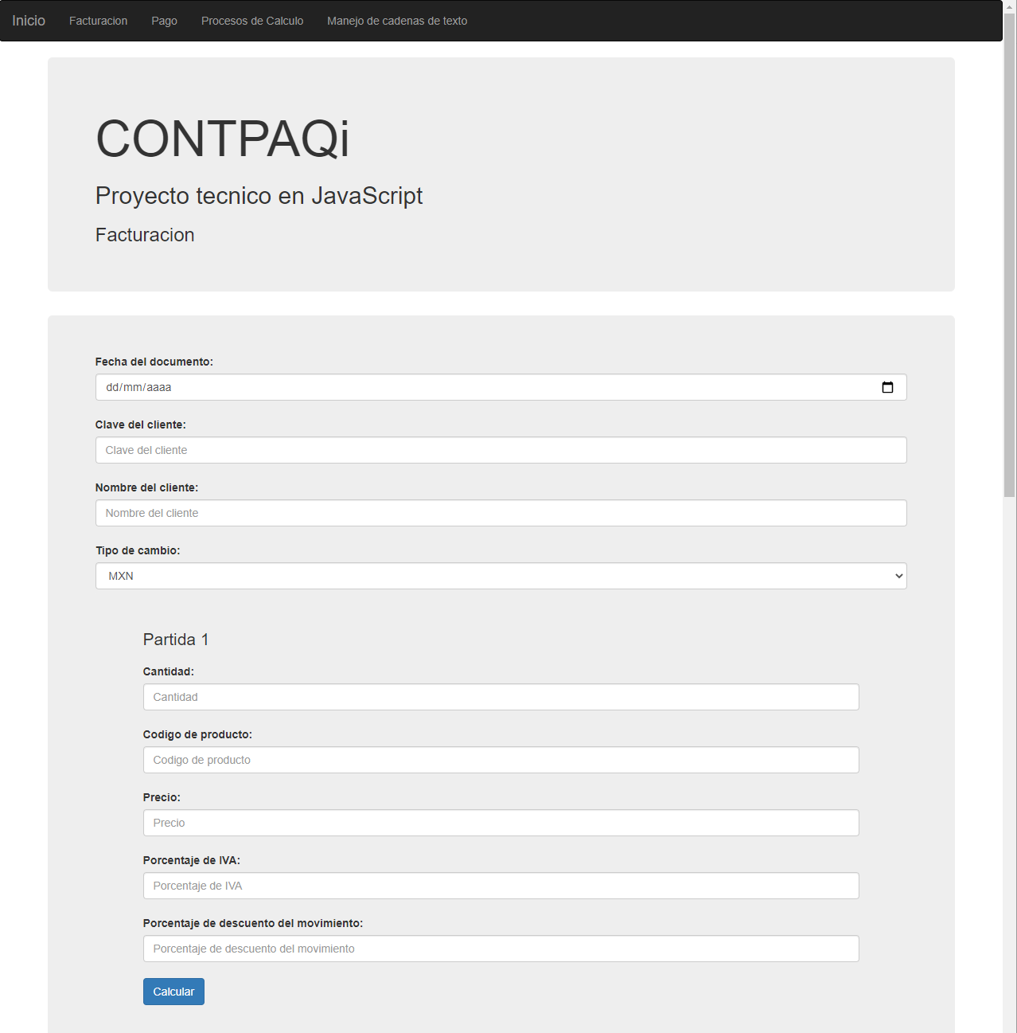

Se deben de introducir las 3 Partidas.

* **Cantidad** no puede 0 o menor, solo acepta enteros.
* **Código de producto** puede ser cualquiera, así como no estaba especificado un formato.
* **Precio** tiene que ser un valor real mayor de Cero.
* **Porcentaje de IVA** tiene que ser mayor 0, solo enteros.
* **Porcentaje de descuento del documento** solo enteros positivos, acepta 0.
* Click en botón “Calcular” para hacer el cálculo de la partida.

Ejemplo de Partida calculada.

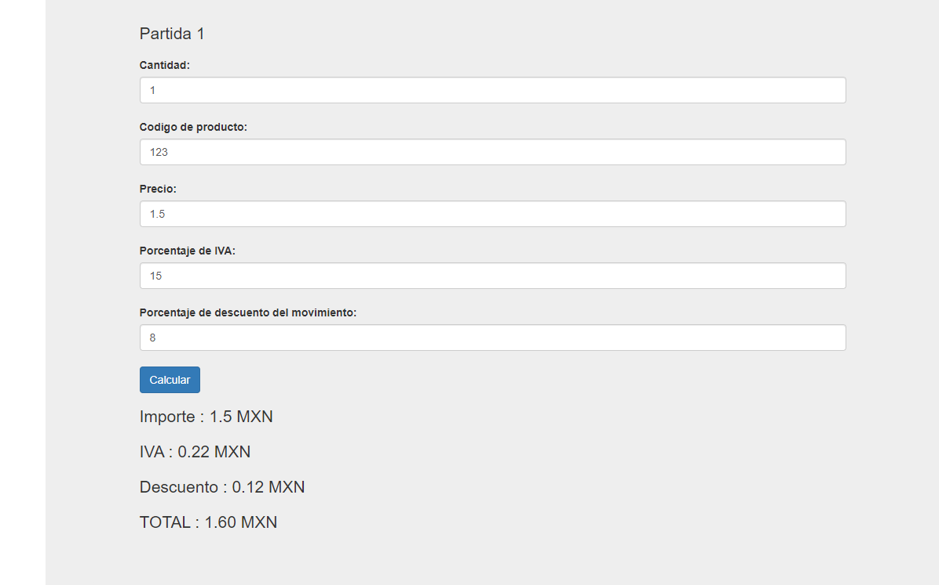

**Facturar.**

* Después capturar las 3 partidas, puede ingresar el descuento global y hacer click en el botón “Facturar” para hacer la facturación.

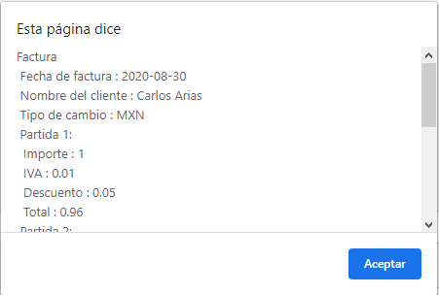

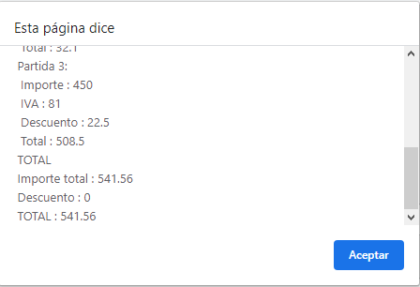

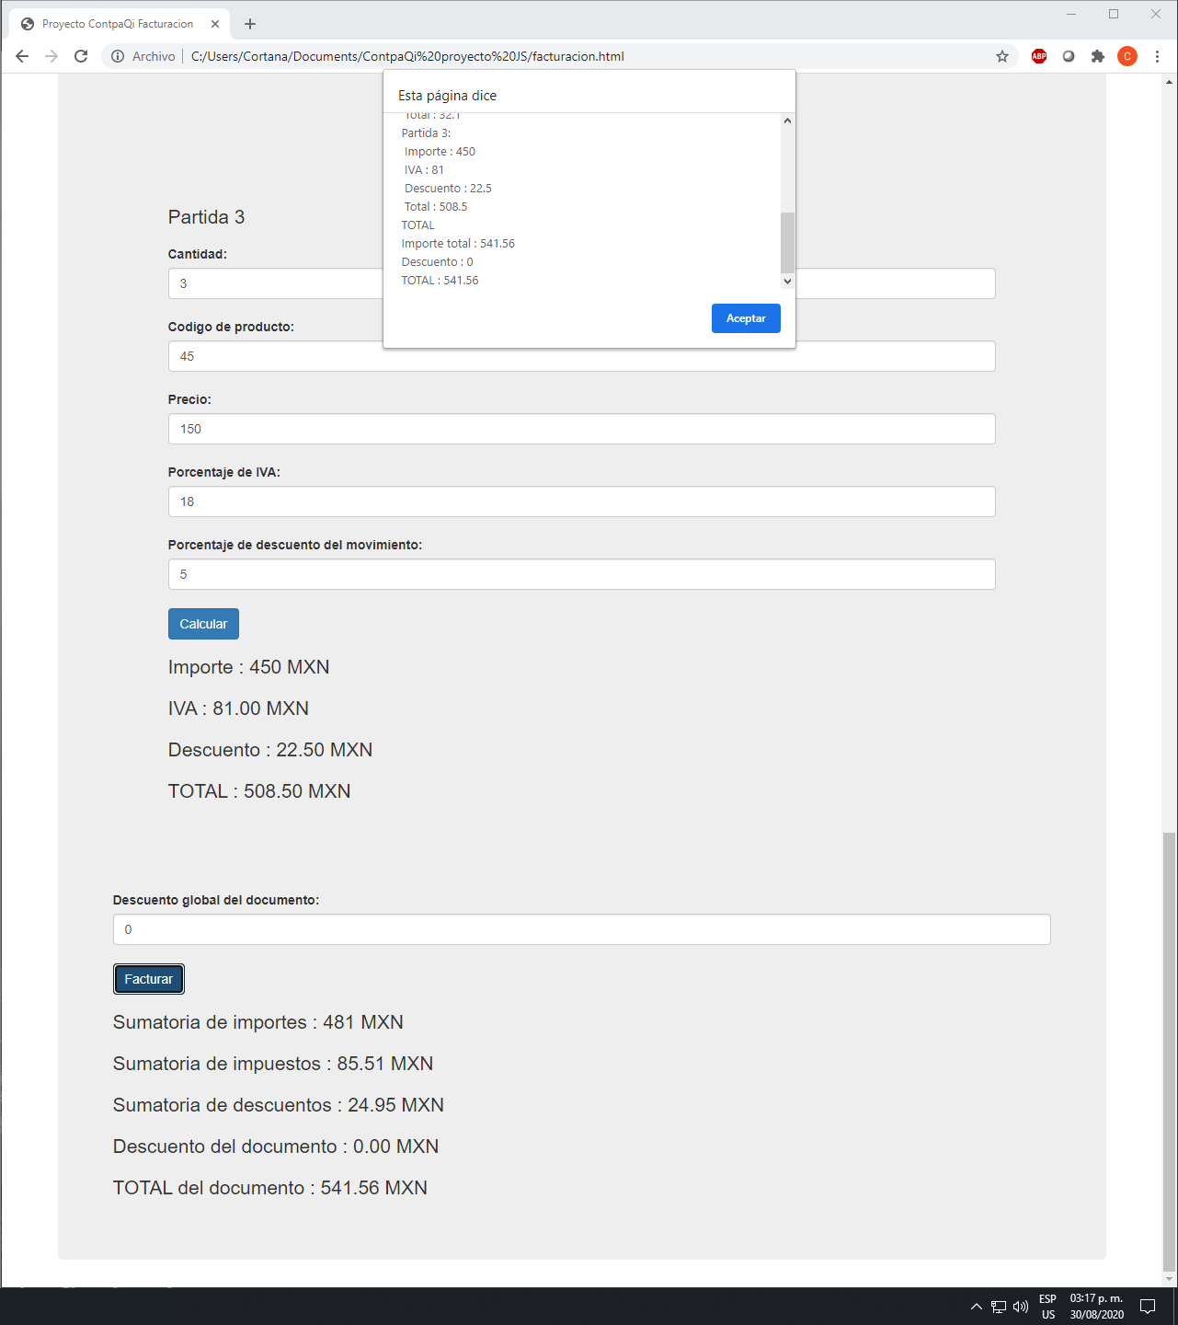

La factura se despliega en el alert, tanto como en la misma pagina bajo el botón de “Facturar”.

1. **Pago.**

Aquí se deben introducir los campos seleccionados.

Ninguno puede estar vacío.

* **Clave de cliente** puede ser cualquiera, así como estaba especifica un formato.
* **Nombre de cliente** solo puede Alfabético, permite espacios.
* **Total de pago** debe numero real mayor de Cero, y ser menor al monto a pagar en la factura.
* Hacer click en el botón de “Pagar” para efectuar el pago.

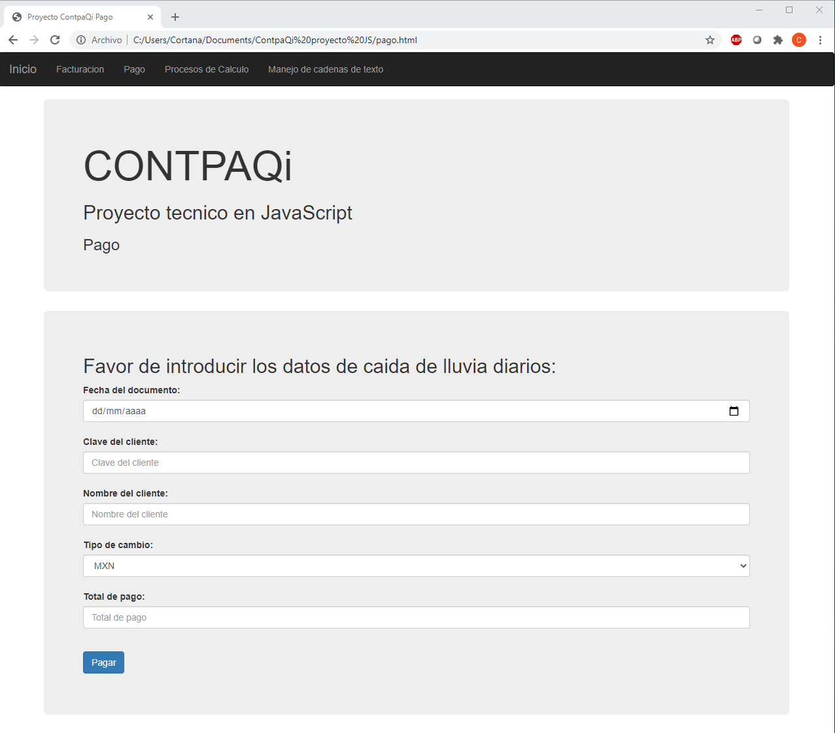

Se despliega la información del pago en un alert y en la página bajo el botón de “Pagar”.

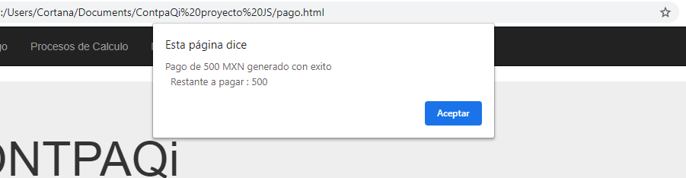

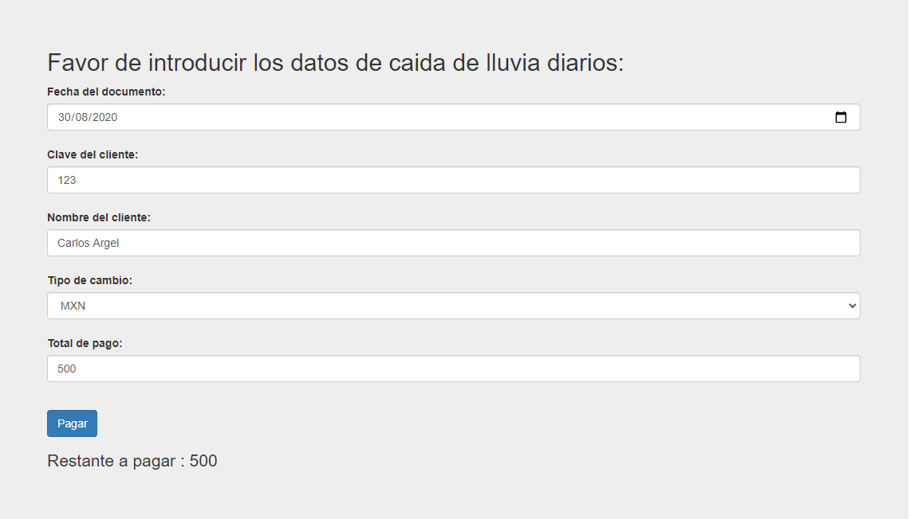

**OBSERVACION:** Lamentablemente no alcance a implementar esta funcionalidad al 100%, me hubiera gustado agregar la información a un archivo o una base de datos, para validar facturas existentes con la fecha, clave, nombre y pago ingresadas.

Checa localmente con un adeudo de 1000 y en base a eso hace el pago. ☹

1. **Procesos de Calculo.**

* Se deben de introducir los datos de los 30 días mes.
* Tienen que ser números reales.
* En caso de ser decimales menores de 1, favor de especificar la parte entera. (por ejemplo 0.5).

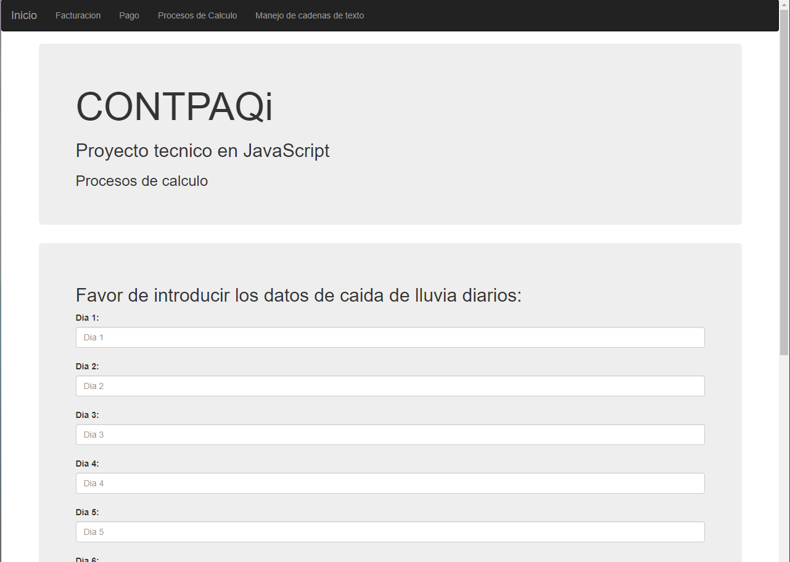

Hacer click en el botón de “Calcular” para hacer el cálculo.

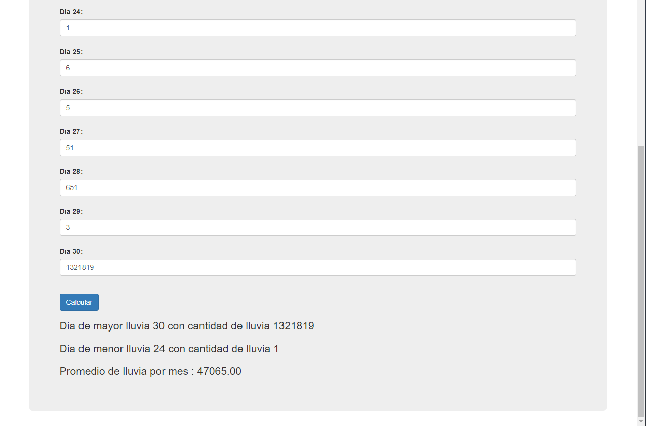

1. **Manejo de cadenas de texto.**

* Ingresar una frase alfanumérica.
* No puede contener caracteres especiales.
* Acepta espacios.

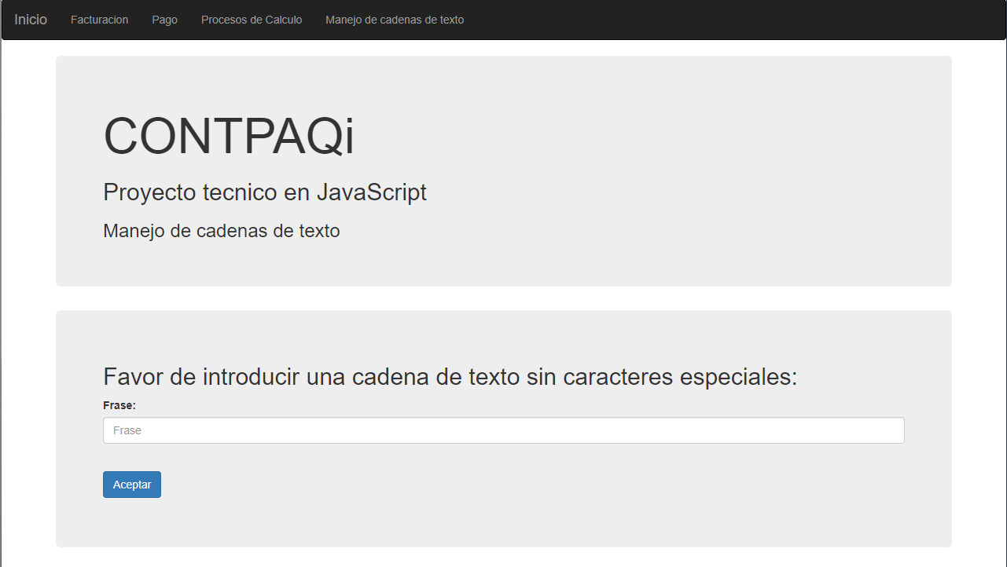

* Hacer click en el botón “Aceptar” para hacer la magia.

